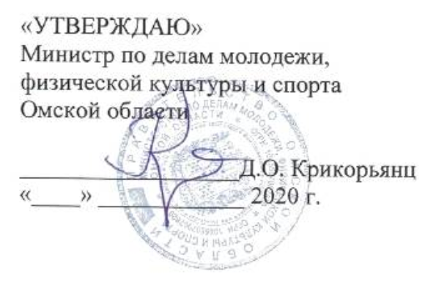

ПОЛОЖЕНИЕ
о проведении конкурса Event-ведущих
в рамках фестиваля творческой молодежи
«СоZдавай. ART»

г. Омск – 2020 г.

- Общие положения

  - Настоящее Положение определяет порядок проведения конкурса Event-ведущих в рамках фестиваля творческой молодежи «СоZдавай. ART» (далее – конкурс), его организационное и финансовое обеспечение, порядок участия в конкурсе и определения победителей.
1.2. Организаторами конкурса является Министерство по делам молодежи, физической культуры и спорта Омкой области совместно с Ассоциацией «Некоммерческое партнерство Областной молодежный центр «Химик».
1.3. Настоящее Положение регламентирует порядок организации и проведения конкурса.

- Цели и задачи конкурса

  - Цели и задачи конкурса:
- выявление и поддержка талантливых ведущих разноформатных мероприятий;
- расширение возможностей самореализации молодежи;
- популяризация речевого жанра;
- сохранение традиционных и поиск новых игровых технологий;
- пропаганда в молодежной среде профессии ведущего, как доступного способа самовыражения;
- поощрение творческого роста молодых непрофессиональных ведущих, повышение их исполнительского мастерства.

- Организационный комитет конкурса

  - Организационный комитет конкурса:
- формирует состав конкурсной комиссии;
- определяет количество победителей конкурса;
- анализирует и обобщает итоги конкурса;
- готовит материалы для освещения проведения конкурса в средствах массовой информации;
- принимает заявки и материалы от претендентов на участие в конкурсе.
  - Состав конкурсной комиссии формируется из числа специалистов Минспорта Омской области и подведомственных ему учреждений, опытных ведущих и специалистов в сфере организации мероприятий, представителей общественных, творческих организаций.
  - Конкурсная комиссия:
- оценивает работы участников;
- проводит анализ результатов конкурса;
- заполняет протоколы и оценочные листы конкурса.
3.4. Конкурсная комиссия оставляет за собой право утверждать специальные номинации.
4. Сроки, место проведения конкурса и условия подачи заявок

4.1. В конкурсе принимают участие граждане Российской Федерации в возрасте от 18 до 30 лет (включительно), проживающие на территории Омской области.
  - Конкурс проводится в два этапа в формате «онлайн».
Первый этап - «Приём работ» до 10 декабря 2020 года. Участнику конкурса необходимо:
- для участия в конкурсе и онлайн-фестивале творческой молодежи «СоZдавай. ART» необходимо зарегистрироваться в АИС "Молодежь России" https://myrosmol.ru и подать заявку по ссылке https://myrosmol.ru/event/53885;
- прислать фото и видеоматериалы в соответствии с требованиями конкурса;
- заполнить заявку-анкету участника (Приложение 1);
- скан подписанного согласия на обработку персональных данных (Приложение 2).
Второй этап – «Подведение итогов». 14 декабря 2020 года в рамках проведения онлайн фестиваля творческой молодежи «СоZдавай. ART» состоится объявление победителей конкурса.
Заявки на участие в конкурсе принимаются в срок
до 10 декабря 2020 года (включительно) на электронную почту: studvesna_himik@mail.ru .
Координатор конкурса от Минспорта Омской области – Дудкова Елена Владимировна, тел.: 8(3812) 23-49-88.
Контактное лицо от Ассоциации «НП ОМЦ «Химик» – Лысикова Анна Александровна, https://vk.com/id418155337

- Требования к конкурсным материалам участника

  - Конкурс включает в себя:
- Портфолио участника конкурса (фото и видео, демонстрирующие работу участника на мероприятиях различного формата: нарезка из архивных видеозаписей – не более 2 минут, фотографии – не более 7 шт.), которое необходимо выслать до 10 декабря 2020 года на почту указанную в положении;
- «Представление» - видеоролик (не более 2 минут), самопрезентация на тему «Пять причин быть ведущим мероприятий»;
- «Домашнее задание» - видеоролик (не более 2-х минут), где необходимо презентовать структуру и содержание молодежного мероприятия в режиме офлайн, вложив в него все свое мастерство.

- Критерии оценки конкурсных материалов

  - Техника речи (дикция, интонация, громкость, темп и пр.) – до 1 балла.
  - Образность и культура речи (красота фразы, правильность словесных конструкций, ударения в словах, лексическое богатство, единство стиля речи) – до 1 балла.
  - Режиссура художественного действия и новизна – до 1 балла.
  - Внешний облик, мимико-жестовое поведение – до 1 балла.
  - Соблюдение регламента выступления – до 1 балла.

- Подведение итогов и награждение победителей

  - Оценка конкурсных работ проводится каждым членом конкурсной комиссией по каждому критерию в баллах.
  - Победители конкурса определяются по наибольшей сумме набранных баллов по всем критериям.
  - По решению организационного комитета конкурса могут быть учреждены дополнительные номинации.
  - По результатам конкурса участники награждаются дипломами за участие, а победители награждаются подарочными сертификатами в размере: 1 место – номинал 10000,00 руб., 2 место – номинал 8000,00 руб., 3 место – номинал – 6000,00 руб.

- Информационное освещение конкурса

  - Положение о проведении конкурса размещается на сайте: http://molodoy.info.
  - Проведение конкурса и его итоги освещаются в средствах массовой информации.

Приложение 1

Заявка-анкета
для участия в конкурсе Event-ведущих
в рамках фестиваля творческой молодежи «СоZдавай. ART»

Фамилия, имя, отчество
Количество полных лет
Образование (указать образовательную организацию, специальность)
Адрес проживания (достаточно указать населенный пункт)
Место работы (учебы), должность (специальность)
Стаж работы ведущим
Ссылка на аккаунт ВК
Телефон

Приложение 2

СОГЛАСИЕ
Я______________________________________________________________________(ФИО)
согласен с тем, что конкурсная комиссия и организационный комитет конкурса оставляет за собой право использовать (в том числе публиковать и распространять) материалы, представленные авторами на конкурс, без выплаты вознаграждений участникам конкурса, в некоммерческих целях, в частности, в целях популяризации конкурса и его участников.
Настоящим даю согласие в соответствии со статьей 9 Федерального закона от 27 июля 2006 г. № 152-ФЗ «О персональных данных» с целью организации моего участия.
Данное Согласие дается на срок - 3 года.

Подпись _________/_______________________ / | «____» ____________2020 г.

